|  |
| --- |
| **3D 당구 게임 만들기** |

**1. 서론**

3d 당구게임은 언리얼 엔진을 이용하여 3d 공간에서 진행되는 당구와 유사한 게임을 구현하는 프로젝트이다.

**2. 기존연구**

**2.1. 기존 당구 게임**

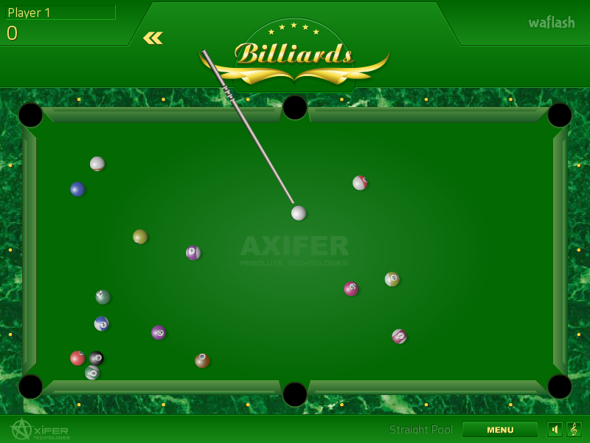

보통 2D 공간에서 단순한 형식의 당구게임이 많이 구현되어 있음.

**3. 문제 정의**

기존 당구 게임은 현실의 물리 법칙의 구현이 엔진의 한계로 잘 구현 되어 있지 않으며 공간 역시 2D 공간이라는 한계가 있음.

직접 개발한 물리 시스템으로 당구 게임을 구현하여 좀 더 현실적인 움직임을 구현.

**4. 해결방안**

일차적으로 당구 게임을 구현한다. 이후 구현한 당구게임을 3D공간으로 확장한다. 게임의 형식으로 동작 할 수 있어야 한다. 현실의 당구 게임의 법칙을 이용해 플레이 할 수 있어야 한다. 현실의 물리 법칙과 최대한 유사하게 동작한다. 이를 위해서 첫번째로 해결해야 하는 문제는 구체 형태의 당구공 오브젝트에 실제 당구처럼 길다란 막대기 형태의 충돌이 줄 수 있는 특정한 점에서 방향과 세기를 가진 힘을 가해 특정한 회전과 이동을 구현하는 것이다. 이후 이를 3D 공간으로 확장하는 것을 통해서 3D 당구게임의 구현이 가능하다.

이때 기존 엔진에서는 이러한 것들을 이용하여 마찰과 회전 충돌을 구현했다.

.

|  |  |
| --- | --- |
| **선형 댐핑(Linear Damping)** | 가해지면 선형 이동을 줄이는 '항력'입니다. |
| **각 댐핑(Angular Damping)** | 가해지면 각 이동을 줄이는 '항력'입니다. |
| **안정화 한계치 배수(Stabilization Threshold Multiplier)** | 피직스 안정화 기능이 활성화된 경우 이 바디에 적용되는 안정화 지수입니다. 숫자가 클수록 바디가 더욱 적극적으로 안정화되지만, 저속에서 운동량이 줄어들 수 있습니다. 값이 0이면 이 바디가 안정화되지 않습니다. |
| **관성 텐서 스케일(Inertia Tensor Scale)** | 인스턴스별 관성 스케일링입니다. 값이 클수록 회전이 어렵습니다. |

**5. 결론 및 향후연구**

기존의 당구 게임보다 좀 더 현실적인 게임을 만듬으로써 기존의 물리 엔진의 문제점을 보완할 수 있음. 또한 3D 당구 게임을 통해 2D 당구 게임보다 사용자에게 즐거운 경험을 제공 할 수 있다. 이때 특정한 점에서 방향과 세기를 가지는 힘을 구현하는 것을 통해서 물리 엔진은 한층 더 발전 시킬 수 있다. 또한 이러한 힘을 통해 움직이는 물체를 통해 회전과 이동 역시 기존의 물리엔진에서 한층 더 발전 시킨 형태로 만들어 낼 수 있다.

**6. 참고문헌**